

**Documento de Diseño**

Sistema de Inventario Inteligente con Registro de Préstamos y  
Control de Indicadores por ESP32

**Nombre:** Macias Valeriano Martin Alejandro

**Matrícula:** 202214011

**Fecha de entrega:** 11 de julio del 2025

**Materia:** Sistemas Embebidos

# Introducción

Este documento describe el diseño de un sistema de inventario inteligente implementado con tecnologías embebidas. El objetivo es gestionar la disponibilidad y préstamo de componentes electrónicos en un laboratorio, utilizando una Raspberry Pi como servidor local y una ESP32 para el control de luces indicadoras. El sistema garantiza eficiencia, trazabilidad y visualización en tiempo real.

# Alcance y Limitaciones

**Alcance:**

* Registro de entradas/salidas de componentes.
* Control de iluminación para ubicación rápida.
* Visualización en monitor o interfaz web local.
* Comunicación Raspberry Pi - ESP32.

**Limitaciones:**

* No se implementa autenticación avanzada.
* Sin conexión a la nube.
* Sin soporte a múltiples usuarios simultáneos.

# Diagrama de Contexto

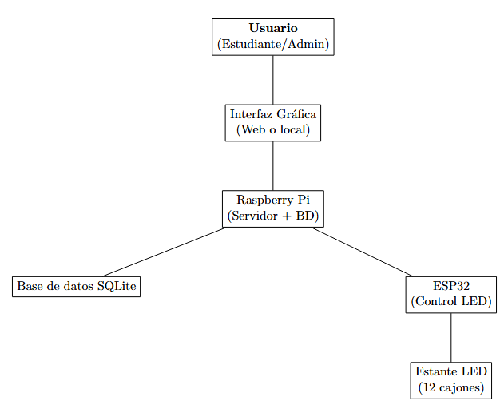

*Ilustración 1: Diagrama de contexto: interacción usuario-sistema.*

• Entradas**:** usuario (acciones de préstamo, devolución, agregar, descontar), teclado/mouse, datos de base de datos.

• Salidas**:** pantalla HDMI, interfaz web local, LEDs WS2812B, reportes de inventario.

# Diagrama de Bloques del Diseño

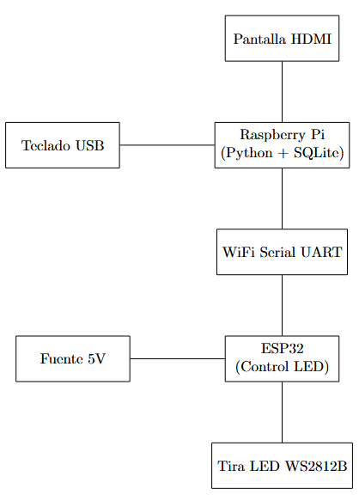

*Ilustración 2: Diagrama de bloques detallado del sistema embebido.*

• Raspberry Pi ↔ ESP32 → WiFi o Serial.

• ESP32 ↔ LEDs WS2812B → señal digital GPIO.

• Raspberry Pi ↔ Base de datos SQLite.

• Raspberry Pi ↔ Interfaz Web → HTTP.

# Diagrama de Máquina de Estados

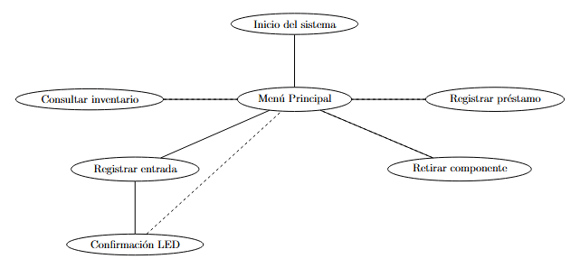

*Ilustración 3. Máquina de estados: flujo lógico del sistema*

• Inicialización.

• Espera de acción del usuario.

• Registrar préstamo.

• Registrar devolución.

• Agregar/Descontar stock.

• Ubicar cajón (LEDs).

• Error/Validación fallida.

• Confirmación.

# Diseño de Interfaces

* Entrada mediante teclado USB.
* Visualización en pantalla HDMI o interfaz web.
* Navegación por menús para registrar préstamos, devoluciones y consultas.
* Pantalla HDMI → interfaz visual con menús.
* Interfaz web (ESP32) → acceso desde navegador.
* Teclado/mouse USB → entrada de datos.
* LEDs WS2812B → indicadores físicos de ubicación de cajones.

# Alternativas de Diseño

Se evaluó el uso de Arduino con LCD, pero se descartó por su falta de red y almacenamiento. La ESP32 en conjunto con la Raspberry Pi permite mayor capacidad, conectividad, procesamiento local y control de periféricos.

• Arduino **UNO + LCD:** bajo costo, simple, pero sin red y poca memoria.

• ESP**32 + Raspberry Pi (seleccionada):** más potente, conectividad WiFi, base de datos local, escalable, aunque más costosa y compleja.

# Plan de Prueba y Validación

* Conexión estable Raspberry Pi - ESP32 (Wifi/Serial).
* Pruebas de consistencia de la base de datos.
* Confirmación de iluminación correcta en cada evento.
* Revisión visual y funcional de interfaz de usuario.
* Funcional = cumple su tarea en al menos 95% de los casos de prueba.
* Tiempo de respuesta LEDs < 2 segundos.
* Base de datos se actualiza sin errores después de cada operación.
* Interfaz web accesible en toda la red local.

# Consideraciones Éticas

El sistema busca mejorar la gestión de materiales evitando extravíos. No se almacenan datos personales sensibles. Promueve el uso responsable y ordenado de los recursos comunes del laboratorio.

# Conclusiones y Recomendaciones

El diseño integra software, hardware y comunicación eficiente. La Raspberry Pi actúa como unidad central de gestión mientras la ESP32 facilita la interacción física con los estantes. Se recomienda incorporar autenticación básica, respaldos automáticos y una interfaz más amigable para escalar este sistema a más laboratorios.

Se contempla la integración de autenticación de usuarios, conectividad en la nube, sincronización remota de la base de datos y control mediante dispositivos móviles para una mayor versatilidad del sistema.